Evaluación Python

Nombre: _Antonio Jorge Ricardo Hernández Gonzales_

Fecha: __19 de Abril del 2023____

Instrucciones:
- Leer detenidamente cada inciso y trabajarlo en el tiempo estipulado.
- Antes de iniciar cada uno favor indicar al examinador que coloque la hora de inicio y al finalizar el inciso su hora de finalización.
- Usted cuenta con conexión a Internet para consultar lo que sea necesario.
- Si tiene alguna duda puede consultar con el examinador.

A) Tiempo máximo: 20 minutos.
Hora Inicio: __________ Hora fin: _________
SQL Server: Realizar una consulta que obtenga el nombre de la categoría del producto de la última venta realizada según la fecha

Servidor de base de datos: guatemaladigital.org
DB: GuatemalaDigital
Puerto: 1433
Usuario: evaluacion
Password: egua12345*

Tablas:
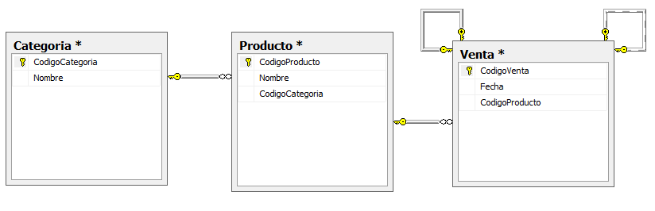
*Nota: Favor no eliminar la consulta realizada en SGBD hasta que el examinador se lo indique.

Escribe acá la consulta realizada:

B) Tiempo máximo: 120 minutos.
Hora Inicio:__________ Hora fin:_________
Python Realizar en Visual Studio Code una función en Python que reciba como parámetro un código, con este código acceder al URL https://guatemaladigital.com/Producto/[Codigo], por ejemplo si se ingresa el código 5041295 acceder a https://guatemaladigital.com/Producto/5041295 y mostrar el valor del precio mostrado en la página (a la derecha del texto “Precio:”). (Tiempo máximo 1.5 horas).

Nota*: Para esta serie no pueden utilizar la librería Beautiful Soup

